Паспорт педагогического проекта
Тема проекта | Снегурочка
Вид проекта | Краткосрочный; групповой; творческий; исследовательский
Актуальность темы | Проект позволит расширить, обогатить, систематизировать и творчески применить знания полученные детьми в ходе реализации данного проекта. Дети получат возможность удовлетворить свой интерес к созданию снежинок. «Оригами-ёлочка» охватывает все образовательные области (речевое развитие, познавательное развитие, художественно – эстетическое развитие, физическое развитие, социально – коммуникативное развитие), что даёт всем участникам проекта возможность творчески реализоваться.
Возраст детей | 6-7 лет
Цель проекта | Вызвать интерес к нетрадиционному художественному творчеству, способствовать развитию воображения воспитателей научить складывать «базовую форму» оригами.  Познакомить учащихся с техникой выполнения Снегурочки из бумаги, развивать воображение, мышление, творческие возможности каждого ребёнка, развивать у учащихся навыки и умения работы с бумагой, мелкую моторику рук. Данная техника актуальна в современном интерьере жизни человека.
Задачи проекта | 1. Закреплять умения и навыки работы с бумагой.  2. Воспитывать желание выполнить изделие своими руками.  3. Воспитывать привычку работать самостоятельно, аккуратно, доводить начатое дело до логического завершения.  4. Развивать творческие способности, воображение, фантазию.  5. Развивать композиционные навыки и эстетические чувства.
Продукт проекта | Снегурочка из бумаги
Сроки реализации | 1 день
Этапы реализации | Подготовительный:  - Выбор названия проекта  - Постановка цели и задач  - Определение плана работы  Основной:  - Сбор информации о том, откуда появилась традиция изготовления сувениров к Новому году  - Рассматривание фотографий еслочек и их классификация  - Чтение художественной литературы о Новом году, елках  - Создание удивительной еслочки  Заключительный:  - Подведение итогов  - Оформление отчета о проекте  - Составление презентации о проекте
Конспект ООД | Представлен ниже

Методы и приемы: репродуктивный, практический.
Оборудованиена каждого ребенка:
-квадрат синего цвета (15 cм),
- квадрат жёлтого цвета(9 см),
-белый лист бумаги,
-клей,
-цветные карандаши.

Ход работы:

Организационный часть.
Воспитатель: Ребята, к какому празднику мы все с вами готовимся? ( К встрече нового года).
- Без кого нельзя обойтись на новогоднем празднике? (Без Деда Мороза и его внучки Снегурочки)
- Совершенно верно. Вот и сегодня на уроке мы с вами выполним новогоднюю аппликацию «Снегурочка» (Воспитатель показывает готовое изделие).
- Дети, из какого материала выполнена эта аппликация? (из бумаги)
- Правильно. Но выполнена эта аппликация не традиционным способом –вырезания деталей аппликации из бумаги, а с помощью техники оригами.
Оригами - искусство складывания бумаги без применения ножниц, зародившееся в Китае, но достигшее наибольшего расцвета в Японии. Поэтому и родиной оригами считается Япония. Постепенно оригами распространилось по всему свету. Сам термин «оригами» в переводе с японского и означает – сложенная бумага. Оригами в Японии – часть традиционной национальной культуры.

2. Основная часть.
Показ и объяснение воспитателя:

Подготовка рабочего места.

Воспитатель: Для выполнения сегодняшней работы у вас следующие материалы.
-квадрат синего цвета (15 cм),
- квадрат жёлтого цвета(9 см),
-белый лист бумаги,
-клей,
-цветные карандаши.

- Проверьте, пожалуйста, наличие необходимых материалов на ваших столах. Посмотрите, нет ли ничего лишнего на рабочем месте.
- Для начала, давайте вспомним правила работы с ножницами. (Ребята вспоминают правила техники безопасности при работе с ножницами).
Чтобы пальчики ваши были послушными, давайте разомнём их.
Физминутка «Зимой»
Как интересно нам зимой! (Показывают большим пальцем вверх)
На санках едем мы гурьбой, (Имитируют катание на санках)
Потом в снежки мы поиграем, (Имитируют лепку и бросание снежков)
Все дружно лыжи одеваем, («Одевают» лыжи, «берут» палки, «едут»)
Потом все встали на коньки, (Изображают катание на коньках)
Зимой веселые деньки! (Показывают большим пальцем вверх)

- Какие качества нам потребуются при работе с клеем?

Предварительное планирование предстоящей работы
Воспитатель: Ребята, как вы думаете, с чего мы начнем нашу работу? Что будем делать дальше?
(Дети составляют общий план предстоящей работы)
Шаг 1. Изготовление отдельных элементов Снегурочки.
Шаг 2. Расположение элементов аппликации на листе картона
Шаг 3. Сборка аппликации с помощью клея.
Шаг 4. Украшение аппликации.

Практическая часть.
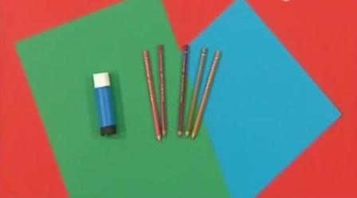

Этапы выполнения работы.

Шаг 1. Берём квадрат синего цвета(бумага должна быть с одной стороны- белая, а с другой - синяя).

Шаг 2.
Сворачиваем квадрат пополам.

Шаг 3.Затем ещё раз - пополам.

Шаг4.Разворачиваем квадрат, левый и правый бок загибаем на 1см.А нижнюю сторону –на 2 см вверх.

Шаг5.Переворачиваем лист бумаги белой стороной вверх. Загибаем верхний правый и верхний левый угол к серединке.

Шаг6.Загибаем ещё раз правый и левый углы к середине.

Шаг7.Аккуратно вытаскиваем уголки и переворачиваем работу.

Шаг8.Загибаем верхний угол на 2 см к серединке. Это воротничок шубки.
Наряд Снегурочки готов.
Шаг10.Приступаем к голове Снегурочки.
Берём жёлтый квадрат.

Шаг11.Переворачиваем квадрат белой стороной наверх, сворачиваем его по диагонали, загибаем левый и правый угол к середине.

Шаг12.Сворачиваем левый и правый угол к середине ещё раз.
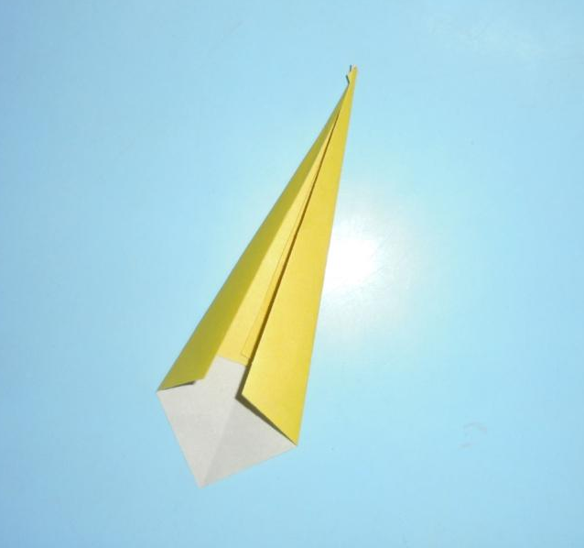

Шаг 13.Загибаем верхний угол вниз.
Это коса Снегурочки.

Шаг18.Берём белый лист бумаги, собираем и приклеиваем фигурки.

Шаг19.Рисуем глаза, нос и рот.
Поделка готова.

Итог:
Рефлексия: А теперь посмотрите, какие Снегурочки-красавицы у нас получились. Можно ими украсить дом, чтобы встретить Новый год! Они просто красавицы!

Приложение 1

Общие правила при обучении технике оригами
Воспитателям
1. Заготовки для детей воспитатель выполняет заранее, до занятий. Заготовка имеет точно квадратную форму, бумага должна быть хорошо сгибающейся, цветной или белой (в зависимости от темы занятия). Заготовка у воспитателя в два раза больше, чем у детей.
2. Обучение складыванию любой поделки ведется по схеме, по этапам («Делай как я!»). При показе не должно быть лишних сгибов.
3. Игрушку выполняют вместе с воспитателем, затем дети самостоятельно изготавливают фигурку (затрудняющимся детям воспитатель оказывает помощь).
4. Максимум внимания необходимо уделять отстающим детям. Новый материал с ними нужно начинать усваивать раньше, чем со всей группой детей. (Опережать, а не догонять группу.)
5. Необходимо постоянно поощрять все усилия ребенка и само его стремление узнать новое, научиться чему-то.
Детям
1. Держи фигурку так, как она нарисована на схеме, или так, как ее держит воспитатель.
2. Линии сгиба тщательно проглаживай. Складывай фигурки только на столе. При делении квадрата по диагонали углы должны точно совпадать.

Приложение 2
